Слайдфильм «Я создам церковь Мою» | 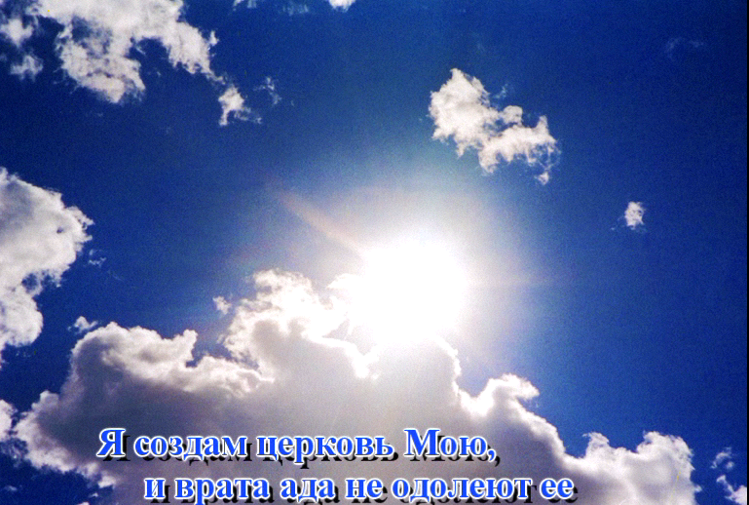 |  | Слайдфильм «Я создам церковь Мою»

